**Cài đặt MinGW**

1. Truy cập trang Web  [**http://www.mingw.org/**](http://www.mingw.org/)
2. **Cài đặt file  mingw-w64-install.exe**
3. Khi cài đặt sẽ đưa vào thông số sau:

Version: (choose the highest)  
Architecture: **x86_64**  
Threads: **win32**  
Exceptions: **seh**  
Build revision: 0

1. Chương trình sẽ hỏi thư mục cài đặt, chọn thư mục mình đã tạo sẵn, ví dụ C:\Mingw64.
2. Cài đặt biến môi trường như hình vẽ sau

**[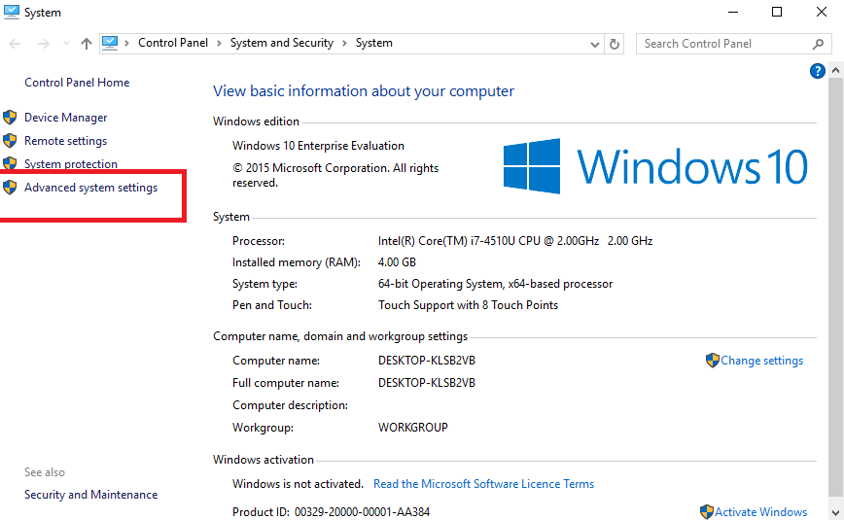](http://www.codebind.com/wp-content/uploads/2016/12/select-advanced-system-settings.png)**

* Click **Environment Variables**. In the section **System Variables**, find the PATH environment variable and select it. Click **Edit**. If the PATH environment variable does not exist, click New.

**[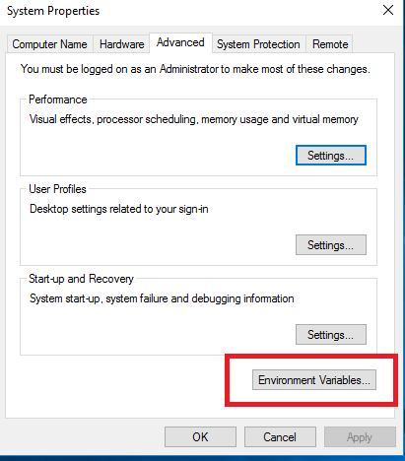](http://www.codebind.com/wp-content/uploads/2016/12/select-environt-variables.png)**

**[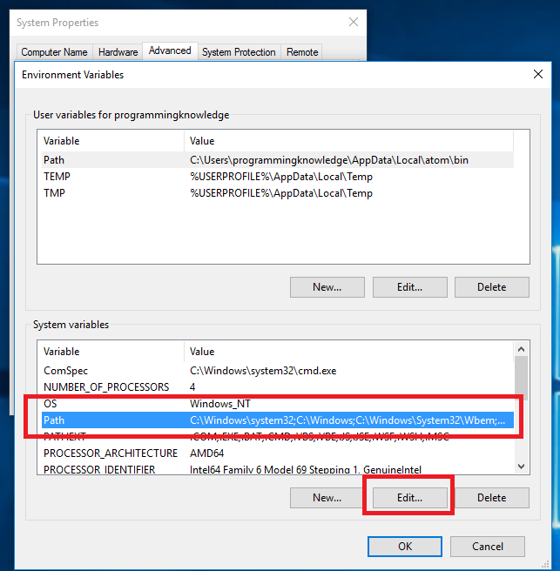](http://www.codebind.com/wp-content/uploads/2016/12/select-path-click-edit.png)**

**[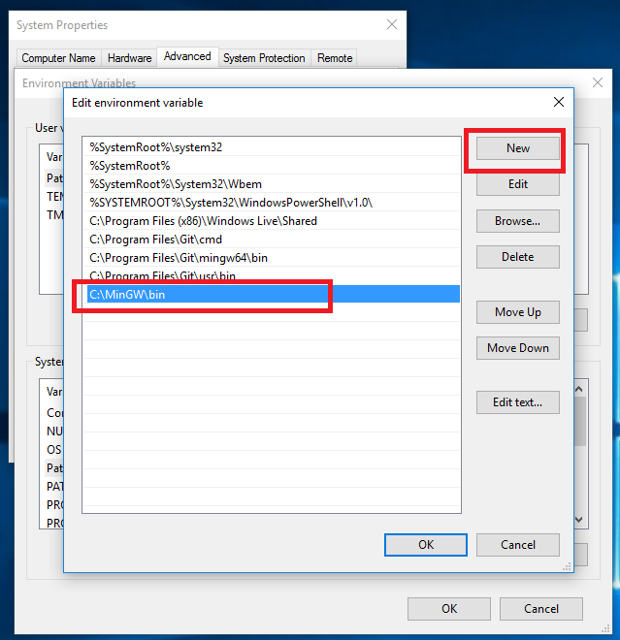](http://www.codebind.com/wp-content/uploads/2016/12/set-path.png)**

1. Kiểm tra lại xem mình đã cài thành công chưa bằng cách gõ lệnh như sau:

***gcc --version,*** và chương trình sẽ hiển thị lên kết quá như hình vẽ sau thì kết thúc quá trình cài đặt

1. ***Nếu không hiển thị được đúng version thì chương trình sẽ không dịch ra được***

